Použité návrhové vzory: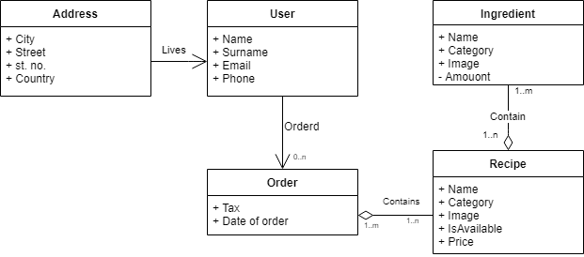

* mvc
* mvvm
* binding
* observer
* singleton
* active record

